**Требования к описанию виджетов.** Необходимо описать

* кратко суть/смысл/предназначение виджета;
* функциональные возможности виджета для пользователя;
* применение/работу закупщика с виджетом – ключевой аспект.

**Образец:**

**Загрузки**

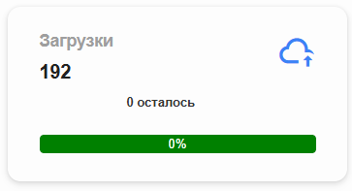

**Виджет «Загрузки»** показывает общий прогресс загрузки данных о продажах и остатках за прошедший день.

* **Числовое значение** отражает количество магазинов, для которых эти данные уже успешно загружены.
* **Осталось** указывает, для скольких магазинов данные пока не поступили.
* При достижении 100% все нужные данные загружены во все магазины.
* **Кликнув по виджету**, вы сможете увидеть детальную статистику по каждому магазину.

**Другие виджеты**

**Выгрузки**

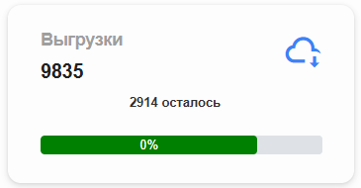

**Виджет «Выгрузки»** показывает общий прогресс выгрузки утвержденных заказов из SCM-системы в транзакционную/ERP систему на текущий момент времени.

* **Числовое значение** отражает количество утвержденных заказов к выгрузке.
* **Осталось** указывает, сколько утвержденных заказов необходимо выгрузить.
* При достижении 100% все утвержденные заказы успешно выгружены.
* **Кликнув по виджету**, вы сможете увидеть список утвержденных заказов, которые не были выгружены.
* **Работа с виджетом** сводится к следующему: при наличии не выгруженных заказов следует обратиться к специалисту по интеграции.

**Расчеты**

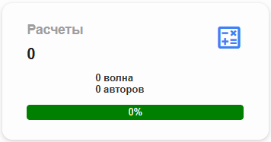

**Виджет «Расчеты»** показывает общий прогресс расчета волн и показателей из перечня запланированных, либо запущенных вручную на сегодняшний день.

* **Числовое значение** отражает общее количество запланированных к расчету волн и показателей.
* **Волна** указывает, какое количество запланированных волн расчета заказов система должна выполнить.
* **Авторов** указывает, какое количество пользователей были инициаторами запуска расчета волн и показателей.
* При достижении 100% все показатели и волны успешно рассчитаны.
* **Кликнув по виджету**, вы сможете увидеть сводную техническую информацию по произведенным расчетам волн и показателей.

**Заказы**

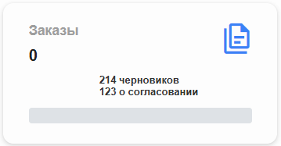

**Виджет «Заказы»** показывает общий прогресс согласования рассчитанных системой согласно графикам поставок заказов на сегодняшний день.

* **Числовое значение** отражает количество рассчитанных заказов.
* **Черновиков** указывает, какое количество заказов следует просмотреть и утвердить закупщику в SCM-системе.
* **На согласовании** указывает, какое количество заказов следует просмотреть и утвердить закупщику в ERP-системе.
* При достижении 100% все заказы согласованы.
* **Кликнув по виджету**, вы сможете увидеть сводную информацию по рассчитанным заказам.

**Поставки**

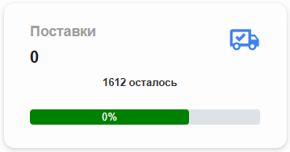

**Виджет «Поставки»** показывает общий прогресс выполненных поставок за прошлые сутки.

* **Числовое значение** отражает количество выполненных поставок.
* **Осталось** указывает, сколько поставок НЕ приехало в согласованный срок.
* При достижении 100% просроченные поставки товара отсутствуют.
* **Кликнув по виджету**, вы сможете увидеть таблицу с не выполненными поставками.
* **Работа с виджетом** сводится к следующему: ответственному менеджеру необходимо связаться с поставщиком и установить новую дату поставки в колонке «Поставка» или отменить заказ.

**Фреш**

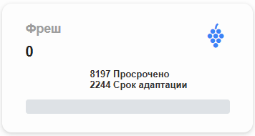

**Виджет «Фреш»** показывает общую картину по товарам с малым сроком годности.

* **Числовое значение** отражает количество товаров в категории «Фреш».
* **Просрочено** указывает, по какому количеству товар-локаций истек срок годности.
* **Подходит срок** указывает, по какому количеству товар-локаций истекает срок годности.
* При достижении 100% товар-локации с истекшим и подходящим сроком годности отсутствуют.
* **Кликнув по виджету**, вы сможете увидеть в табличной форме информацию по товар-локациям с уже истекшим и истекающим сроком годности.

**Оповещения**

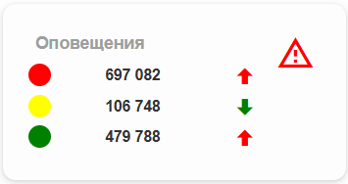

**Виджет «Оповещения»** показывает количество уведомлений согласно приоритетности на сегодняшний день с динамикой изменения относительно вчерашнего дня.

* **Числовые значения** указывают, какое количество уведомлений определенного приоритета сформировано.
* **Стрелки** указывают, как изменилось количество уведомлений относительно вчерашнего дня.
* **Кликнув по виджету**, вы сможете увидеть историю изменений каждого оповещения.

**Графики (несозданные)**

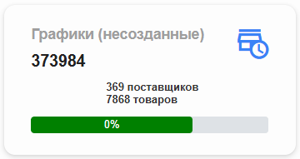

**Виджет «Графики (несозданные)»** показывает общий прогресс заполнения графиков для товар-локаций на текущий момент.

* **Числовое значение** отражает количество товар-локаций, по которым следует заполнить графики.
* **Поставщиков** указывает, по какому количеству поставщиков следует заполнить графики.
* **Товаров** указывает, по какому количеству SKU следует заполнить графики.
* При достижении 100% все товар-локации имеют графики поставок.
* **Кликнув по виджету**, вы сможете увидеть и настроить под себя сводную таблицу о состоянии заполненности графиков.